石家庄铁道大学信息科学与技术学院实习实训日志

学生姓名 | 王莉 | 所学专业 | 软件工程
班级学号 | 20163623 | 实习时间 | 2019年 9月 9日
今天学  习过程  和小结 | - 今天上午将数据插入到用户画像表。  用户画像共有四种标签：用户属性，用户行为，用户性别，用户年龄，用户会员标签分别为A001U011,A001U001,A001U002,A001U003, A001U004来标识。  用户行为：共有4种：0，1，2，3，标签id分别标为：A001U001_001, A001U001_002, A001U001_003, A001U001_004  用户性别：共有2种：男，女，标签id分别标为：A001U002_001, A001U002_002  用户年龄段：共有7段：年龄<18， [18,24] ，[25,29] ，[30,34]， [35,39] ，[40,49]，年龄>=50， 标签id分别为：A001U003_001，A001U003_002，A001U003_003，A001U003_004，A001U003_005，A001U003_006，A001U003_007.  用户属性：共有3种：用户行为，用户性别，用户年龄，标签id分别标为: A001U011_001,  A001U011_002, A001U011_003.  用户会员：共有5种：铜牌会员，银牌会员，金牌会员，钻石会员，PLUS会员。标签id分别标为：A001U004_001, A001U004_002, A001U004_003, A001U004_004, A001U004_005  （1）插入用户画像-用户行为标签表数据  （2）插入用户画像-用户性别标签表数据  （3）插入用户画像-用户年龄标签表数据  （5）插入用户画像-用户属性标签表数据  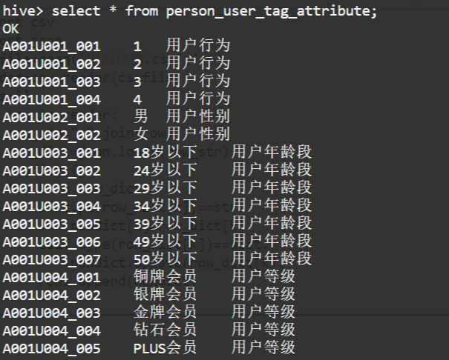  2.今天下午做了单品销售分析以及用户行为画像分析  （1）关联查询新用户信息表、 用户评论表、 手机销量表生成新 hive 表，  统计各年龄段的手机销量。 生成的新表包含的字段：  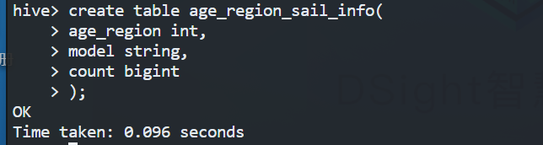  （2）新建用户行为权重表：  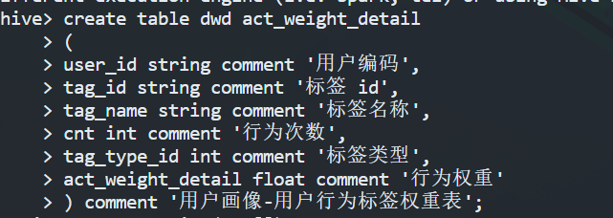  （3） 创建宽表：  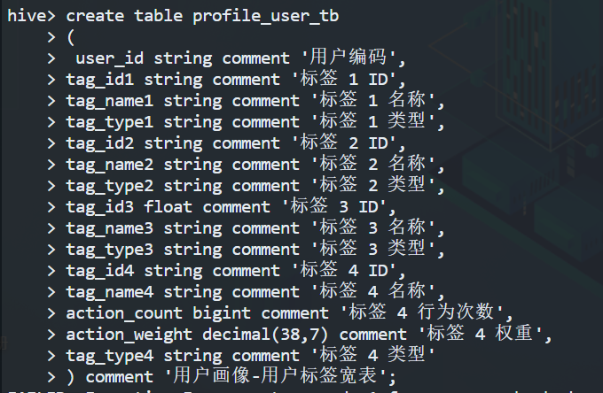
遇到问  题汇总 | - 今天上午在运行hive命令：show databases时，hive报错。应该是服务器出现问题了。后来讲师给我们解决了这个问题。
学习技能思维导图  （持续增加） | 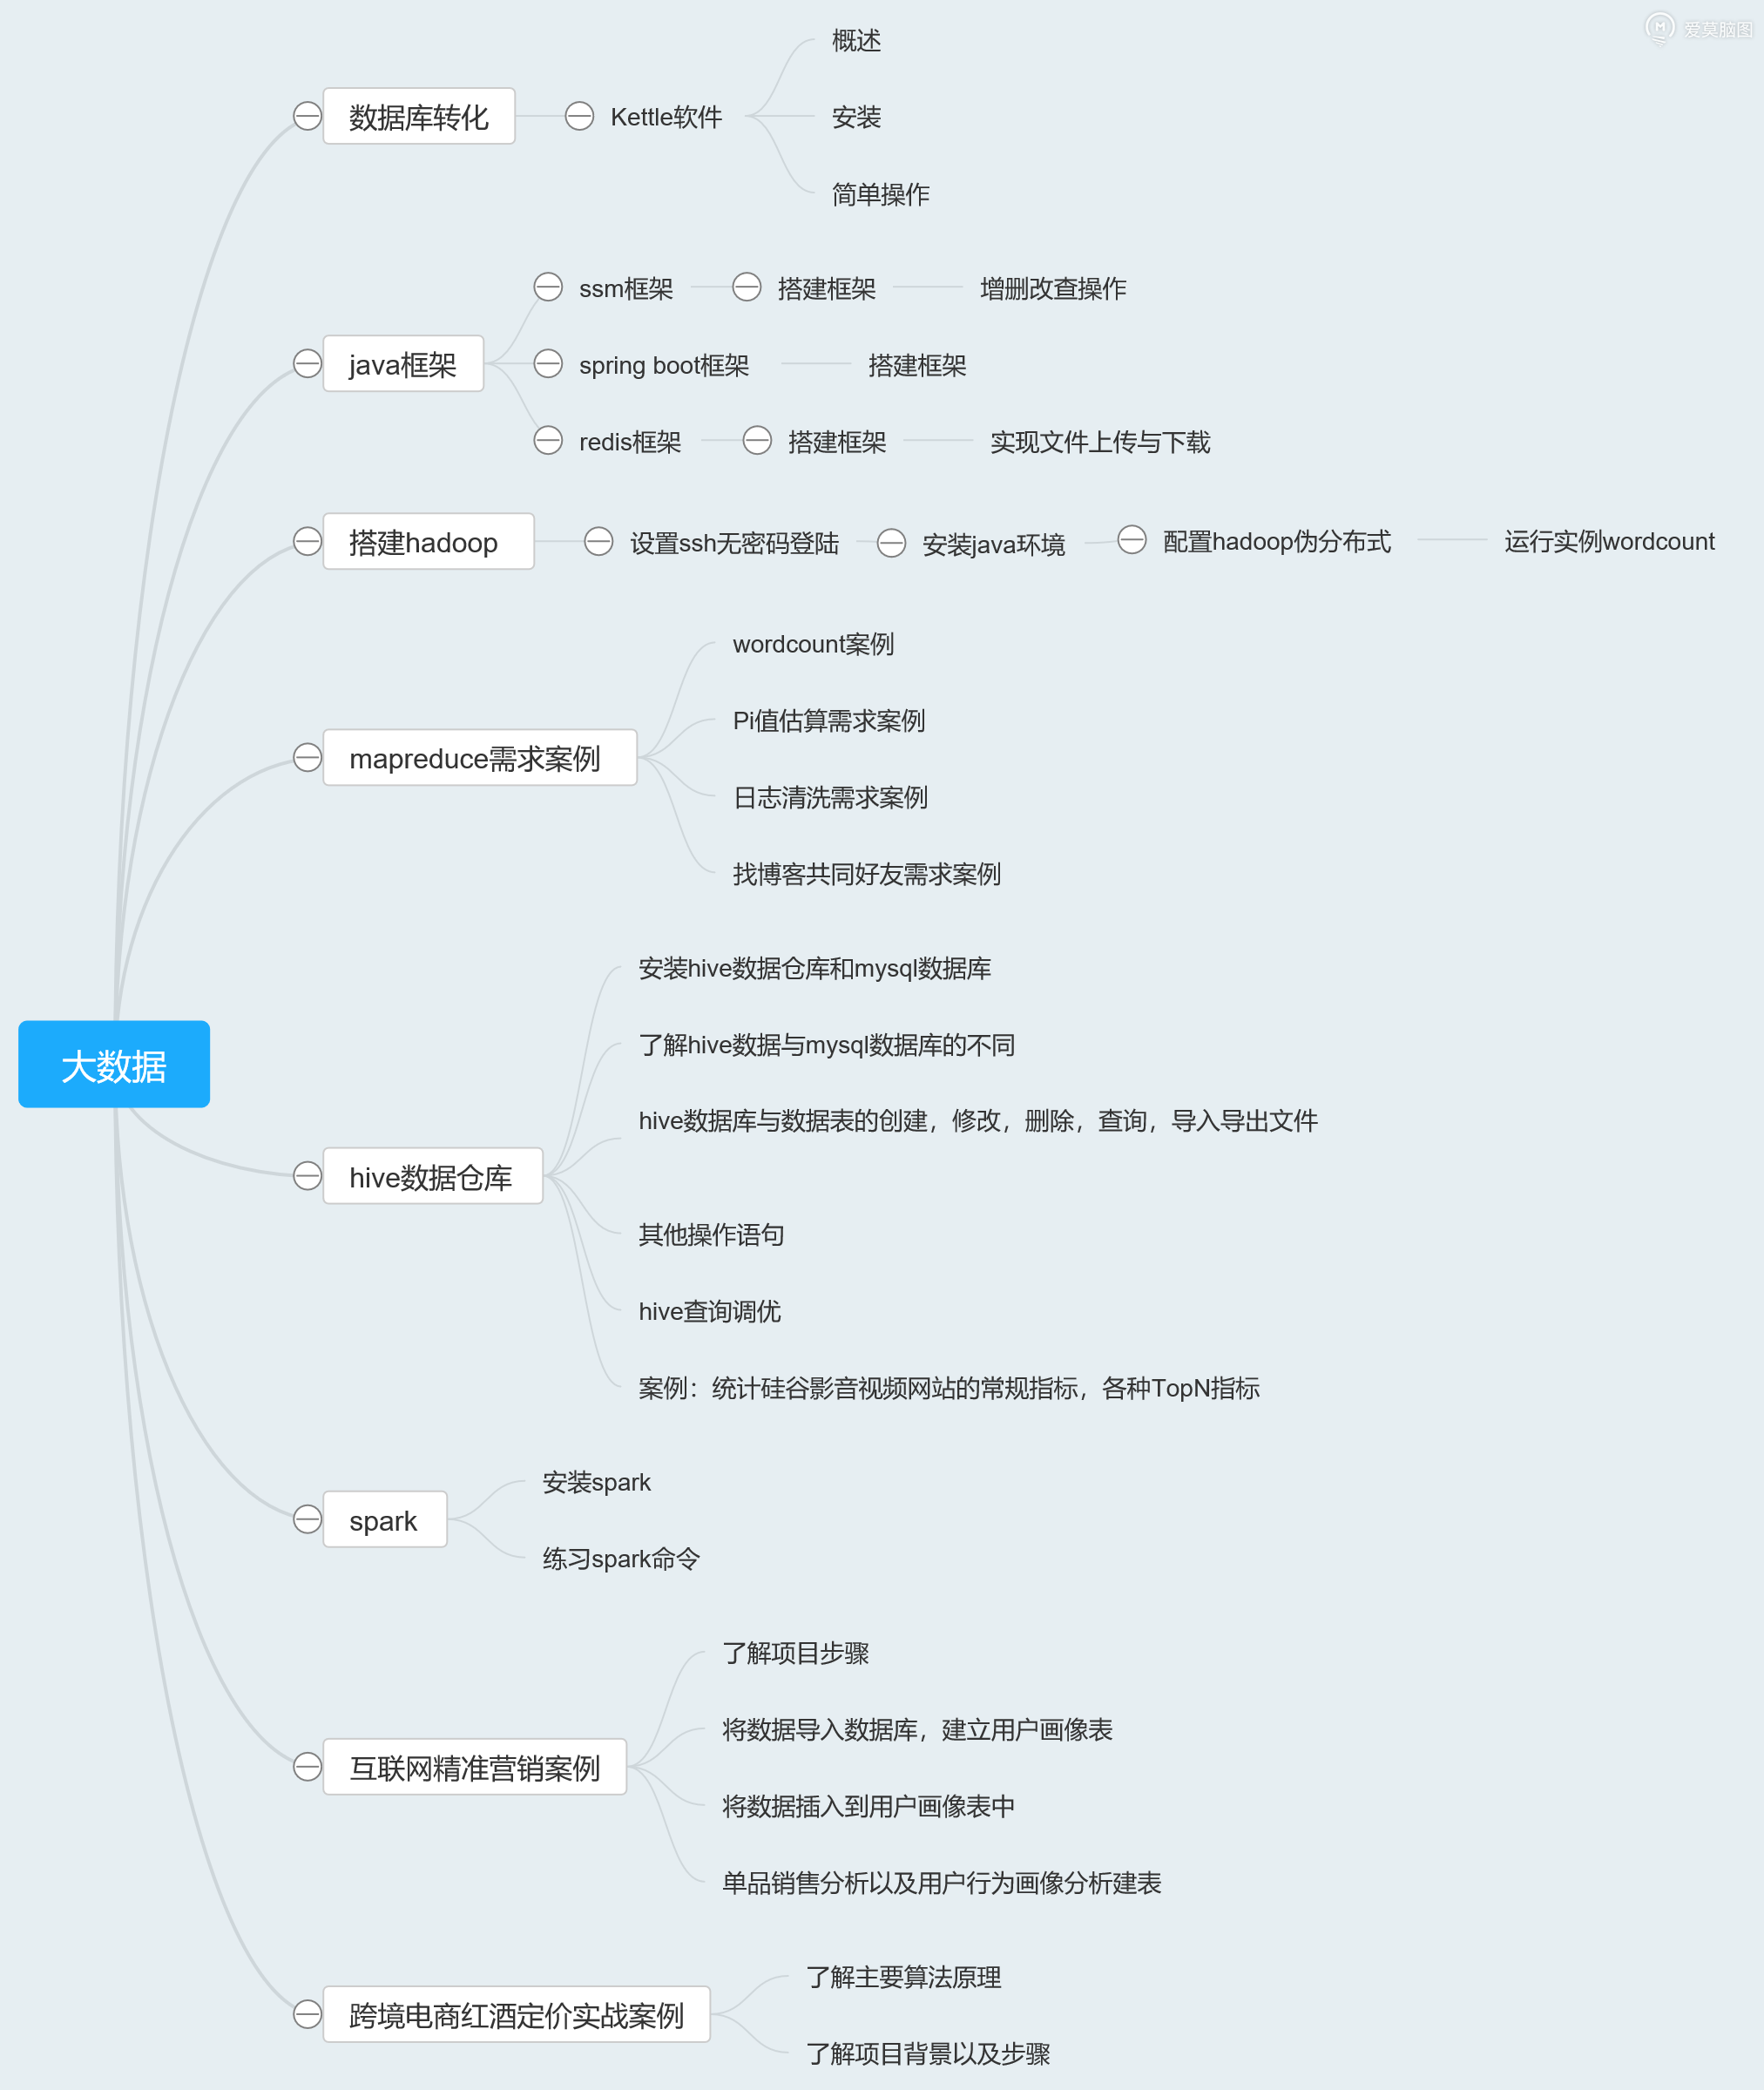
填写，需要记录实习期间的工作情况等；实习结束后实习周报按时间顺序装订交指导教师。

